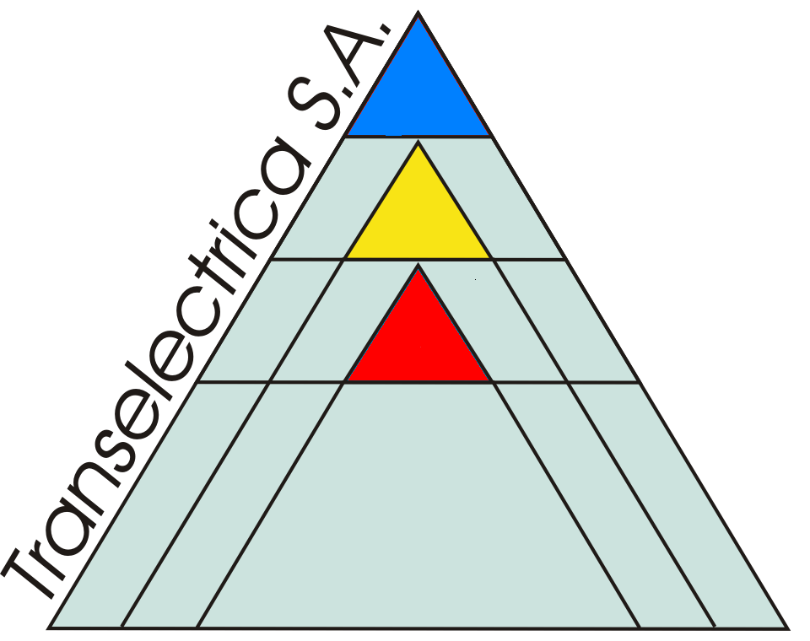
Compania Naţională de Transport
al Energiei Electrice
TRANSELECTRICA S.A.

Procedura avizată de ANRE cu APROBAT
Avizul nr. 12 din 27 iunie 2006 DIRECTOR GENERAL,
ing. Stelian Alexandru Gal

PROCEDURA OPERAŢIONALA privind

disfunctionalitati in procesul de selectare pe Piaţa de Echilibrare

COD:TEL-.07.VI ECH-DN/258

Revizia: zero
Exemplar nr.:

Avizat: Director Adj. UNO – DEN – ing. Marian Cernat

Verificat: ing. Laurentiu Urluescu

Intocmit: ing. Mircea Anton

Drept de proprietate:

Prezenta procedura este proprietatea Companiei Naţionale de Transport al Energiei Electrice
TRANSELECTRICA SA. Multiplicarea şi utilizarea partiala sau totala a acestui document este permisă
numai cu acordul scris al conducerii TRANSELECTRICA SA.

- iunie 2006 –

AUDITU

LISTA DE CONTROL A REVIZIILOR

Documentul revizuit:
1. Disfunctionalitati in procesul de selectare pe PE

2.Cod: TEL-.07.VI ECH-DN/258

Nr.  rev | Conţinutul reviziei | Autorul reviziei
 |  | Nume şi prenume | Semnătura / Data

C U P R I N S

 |  | Pag
Pagina frontală | ............................................................... | 1
Lista de control a reviziilor | ............................................................... | 2
Cuprins | ............................................................... | 3
1. Scop | ............................................................... | 4
2. Domeniu de aplicare | ............................................................... | 4
3. Definiţii şi prescurtări | ............................................................... | 4
4. Documente de referinţă | ............................................................... | 4
5. Responsabilităţi | ............................................................... | 4
6.Modul de tratare a disfunctionalitatilor pe Piata de Echilibrare | ……….................................................... | 4
7. Modul de decontare pe intervalele de disfunctionalitate | ................................................................ | 6

- SCOP
Procedura are ca scop:
- stabilirea situatiilor de disfunctionalitate a procesului de selectare a energiilor de echilibrare pe Piata de Echilibrare,
- modul de actiune a dispecerului
- modul de stabilire a datelor necesare decontarii tranzactiilor pe Piata de Echilibrare .

- DOMENIU DE APLICARE
Prezenta procedură se aplică de către Operatorul de Transport şi de Sistem in orice situatie in care nu este posibila selectarea energiilor de echilibrare utilizand Sistemul Pieţei de Echilibrare.

- DEFINITII ŞI PRESCURTARI
  - Definiţii conform Codului Tehnic al Reţelei Electrice de Transport si Codului Comercial al Pieţei Angro de Energie Electrică

  - Prescurtări : Conform Codului Comercial al Pieţei Angro de Energie Electrica
    - PRE– Parte Responsabila cu Echilibrarea
    - PPE- Participant la Piaţa de Echilibrare
    - OTS – Operatorul de Transport şi de Sistem – TRANSELECTRICA S.A.
    - OPE – Operatorul Pieţei de Echilibrare
    - UD – Unitate Dispecerizabila

4. DOCUMENTE DE REFERINŢǍ

  - Manualul Calităţii al CNTEE Transelectrica SA, cod TEL-MC-ISO
  - Codul Comercial al Pieţei Angro de Energie Electrică
  - Codul Tehnic al Reţelei Electrice de Transport
  - Ghidul de utilizare al Platformei de Programare, disponibil pe site-ul Operatorului Pieţei de Echilibrare

- RESPONSABILITǍŢI

.
5.1. Operatorul de Transport si de Sistem
- Propune ANRE spre aprobare intervalele orare pentru care se aplica prezenta procedura
-Aplica prevederile prezentei proceduri in procesul de selectare a energiilor de echilibrare in situatiile definite de procedura
-stabileste cantitatile si preturile pentru energiile de echilibrare livrate pe PE in situatiile prevazute de procedura

5.2. Operatorul de Decontare:
-Realizeaza decontarea pe PE in conformitate cu cantitatile si preturile stabilite de OPE pentru UD participante la Piata de Echilibrare.
5.3. PPE, respectiv PRE sunt responsabile pentru corectitudinea informatiilor pe care au obligatia sa le transmita la OTS in conformitate cu prevederile Codului Comercial al Pietei Angro de Energie Electrica.

- MODUL DE TRATARE A DISFUNCTIONALITATILOR PE PIATA DE ECHILIBRARE.

6.1 In procesul de selectare a energiilor de echilibrare pot apare urmatoarele disfunctionalitati:
- Defectiuni ale interfetei de selectare din Sistemul Pieţei de Echilibrare care nu permit selectarea energiei de echilibrare pe un timp mai lung de 5 minute;
- Situatii de avarie in SEN care impun masuri operative urgente ce fac inoperabila selectarea energiei de echilibrare prin utilizarea Sistemul Pieţei de Echilibrare.

6.1.1. In situatiile prevazute la punctul 6.1 literele a si b, OTS, prin Dispozitiile de Dispecer emise, nu are obligatia sa respecte ordinea de merit stabilita de Sistemului Pieţei de Echilibrare, conform reglementarilor in vigoare.

6.1.2. Ora şi minutul la care apar disfunctionalitatile prevazute la punctul 6.1 lit. a si b se consemneazǎ in Registrul operativ de catre dispecer, in ziua D (Ziua de Livrare).

6.1.3.Pe intervalele orare de disfunctionalitate a procesului de selectare a energiilor de echilibrare prin utilizarea Sistemul Pieţei de Echilibrare dispecerul autorizat realizeaza echilibrul între producţia şi consumul de energie electrica folosind rezervele din SEN pe baza experientei proprii si in conformitate cu prevederile Codului Tehnic al RET.

6.1.4. La realizarea echilibrului între producţia şi consumul de energie electrica in situatia disfunctionalitatilor din prezenta procedura, dispecerul autorizat va lua in considerare cel putin urmatorii factori:
- limitele tehnice definite prin Caracteristicile Tehnice ale Unitatilor Dispecerizabile
- productia prioritara notificata a Unitatilor Dispecerizabile;
productia necesara a fi realizata pe Unitati Hidroenergetice Dispecerizabile impusa de debitul afluent si restrictiile hidrologice, inclusiv viteza maxima de variatie a nivelului apei in lacurile de acumulare.

6.1.5. In situatia corespunzatoare punctului 6.1-a toate Dispozitiile de Dispecer vor fi consemnate in Registrul operativ astfel:
- momentul la care s-a emis Dispozitia de Dispecer (ora si minutul);
- Unitatea Dispecerizabila pentru care s-a emis Dispozitia de Dispecer;
- intervalul solicitat prin Dispozitia de Dispecer;
- cantitatea de energie de echilibrare solicitata;
- tipul de energie de echilibrare solicitata.

6.1.6. In situatia corespunzatoare punctului 6.1-b:
- in cazul in care Dispozitiile de Dispecer pot fi consemnate in Registrul operativ, consemnarea se va face conform prevederilor de la punctul 6.1.5;
- in cazul in care singurul mod de consemnare a Dispozitiilor de Dispecer este inregitrarea convorbirilor dispecerului cu dispecerii de centrale sau dispecerii de amenajari hidro pe banda magnetica si ulterior aceste dispozitii pot fi reconstituite, energiile de echilibrare corespunzatoare vor fi inregistrate in Sistemul Pietei de Echilibrare.

6.1.7. OTS va actiona in permanenta pentru eliminarea, in timpul cel mai scurt posibil, a disfunctionalitatii aparute.

6.1.8. Energiile de echilibrare corespunzatoare Dispozitiile de Dispecer vor fi inregistrate in Sistemul Pieţei de Echilibrare. imediat ce acesta sau evolutia evenimentelor va permite.

6.1.9. In ziua ce urmeaza Zilei de Livrare in care disfunctionalitatea a fost constatata, OTS va informa ANRE despre disfunctionalitatea aparuta si va solicita aprobare pentru declararea intervalelor de decontare incepand cu intervalul in care a aparut disfunctionalitatea si terminand cu intervalul in care s-a eliminat disfunctionalitatea ca intervale de aplicare a prezentei proceduri. De asemenea, pentru cazul in care nu poate identifica Particiantii la PE care au primit Dispozitie de Dispecer in situatia prevazuta la pct. 6.1.-b, OTS va solicita ANRE aprobarea aplicarii prevederilor pct. 7.2 pentru toti PPE.

- MODUL DE DECONTARE PE INTERVALELE DE DISFUNCTIONALITATE

7.1. In situatia prezentata la punctul 6.1-a

Pentru stabilirea datelor necesare decontarii, energiile de echilibrare aferente Dispozitiilor de Dispecer consemnate in Registrul operativ se inregistreaza in Sistemul Pietei de Echilibrare prin introducere manuala si pe baza lor se formeaza Notificarile Finale ale UD.
Dezechilibrele de la Notificare ale UD si energiile de echilibrare efectiv livrate se calculeaza in conformitate cu prevederile din reglementarile si procedurile specifice aplicabile in conditii de functionare a Pietei de Echilibrare.

7.2. In situatia prezentata la punctul 6.1-b

Pentru Dispozitiile de Dispecer care sunt consemnate in Registrul operativ se procedeaza conform prevederilor punctului 7.1.

Pentru Dispozitiile de Dispecer care nu sunt consemnate in Registrul operativ si nu pot fi reconstituite energiile de echilibrare corespunzatoare acestora se procedeaza astfel:
- pentru decontarea Dezechilibrului de la Notificare al unei UD implicate se considera energia de echilibrare din Dispozitia de Dispecer ca fiind egala cu Dezechilibrul de la Notificare al respectivei UD;
- OPE va intocmi Nota Lunara de Regularizare pe PE considerand ca energie de echilibrare efectiv livrata, energia calculata ca Dezechilibru de la Notificare pentru UD implicate.
-plata energiilor de echilibrare astfel determinate se face la preturile ofertate de catre PPE.

  - Calculul dezechilibrelor PRE
Pentru toate situatiile prevazute in aceasta procedura, calculul dezechilibrelor PRE se va face in conformitate cu prevederile din reglementarile si procedurile specifice aplicabile in conditii de functionare a PE, inclusiv in situatia aplicarii deconectarilor manuale sau a reducerilor de consum.

